

796.092  A411a  Alimentación y deporte / Javier Ibáñez Santos, Iciar Astiasarán Anchía [coordinadores].  Edición: 1. ed.  Navarra, España : EUNSA, c2010.  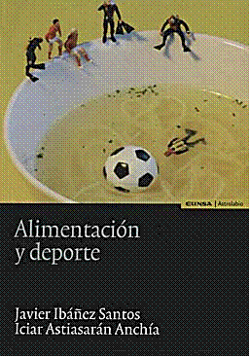 | 796.077  M478e  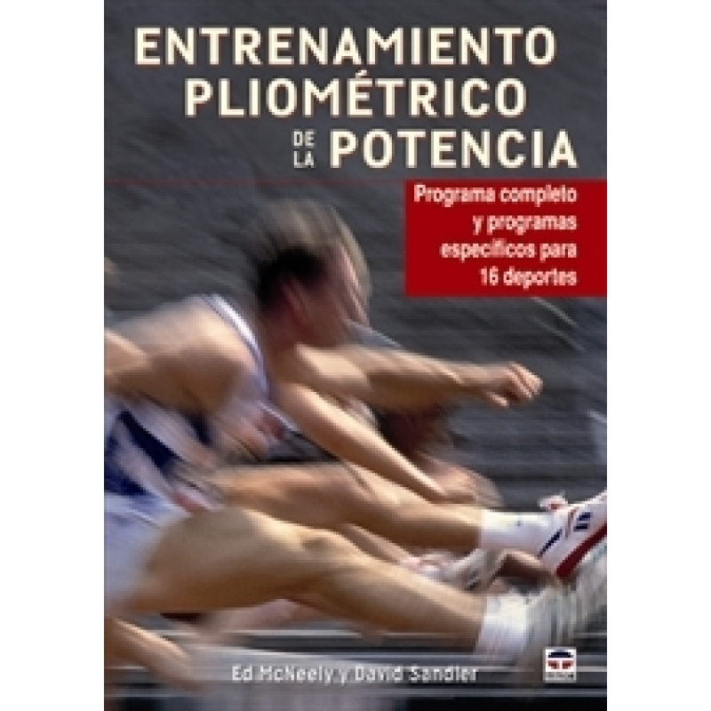  Entrenamiento pliométrico de la potencia: programa completo y programas específicos para 16 deportes. / Ed McNeely, David Sandler. Madrid : Tutor, c2011. .
796.077  E61e  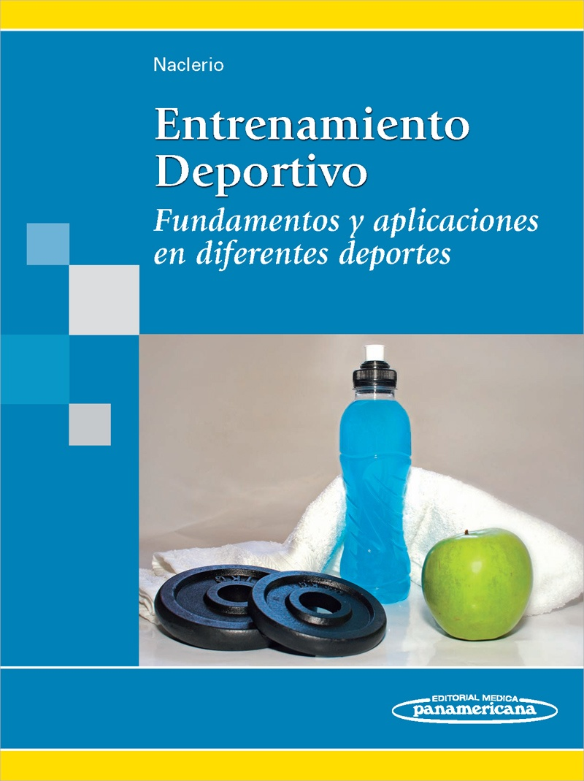  Entrenamiento deportivo : fundamentos y aplicaciones en diferentes deportes. / Fernando Naclerio, [coordinador] ; Brent Alvar ... [et al.]. Buenos Aires : Médica Panamericana, c2011. . | 613.71  A183ac  Actividad física y salud / Sara  Márquez Rosa, Nuria Garatache Vallejo, directoras ; [Eduardo Álvarez del Palacio ... [et al.]]. [Barcelona] : FUNIBER, 2010. .  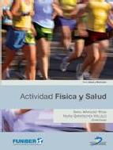
613.71  E36e  Ejercicio físico en salas de acondicionamiento muscular : bases científico-médicas para una práctica segura y saludable. / Pedro Luis Rodríguez García, [coordinador] ; Pilar Andújar Ortuño ... [et al.].  Buenos Aires, Arg. : Médica Panamericana, c2008. .  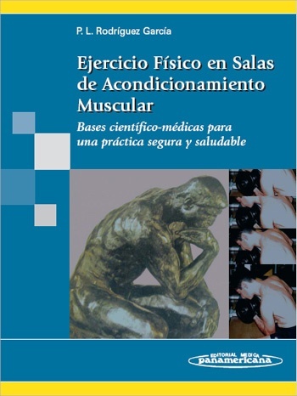 | 152.3  P293mo  Pastor Pradillo, José Luis Motricidad:perspectiva psicomotricista de la intervención / José Luis Pastor Pradillo.  1. ed. Sevilla : Wanceulen, 2007.  